**Příloha 3** 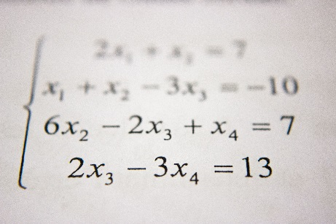

Savoir compter en français

Addition 5**+**3=8 *Cinq* ***plus*** *trois* ***font*** *huit.*

Soustraction 10**-**8=2 *Dix* ***moins*** *huit* ***font*** *deux.*

Multiplication 2**x**5=10 *Deux* ***fois*** *cinq* ***font*** *dix.*

Fraction 9**:**3=3 *Neuf* ***divisé par*** *trois* ***font*** *trois.*

Nombres décimaux 2,13 2 virgule treize

(deux unités, un dixième et trois centièmes)

Quelques fractions ½ une demi ⅓ un tiers ¼ un quart

Pour cent 5% cinq pour cent

1. Lisez et comptez.

234+89= 122+57= 25x11= 777:111=

54+28= 19+321= 15x40= 108:36=

156-92= 643-78= 17x8= 960:12=

62+71= 399-142= 13x30= 1555:5=

*Pourquoi est-il utile savoir compter sans utiliser une calculatrice?*

1. Lisez et comptez:

0,35+0,45= 58,54+0,87= 9,7x0,1= 8,4:0,1=

5,87+8,13= 62,12-0,02= 22x0,5= 24:0,5=

9,3-0,15= 23,75+0,25= 3,61x100= 3,3:0,75=

12,5+1,05= 88-0,88= 44x0,25= 199:10=

*Pourquoi est-il utile savoir compter avec des nombres décimaux?*